GBNFe

Atualização do gbnfe conforme a NT2020.006

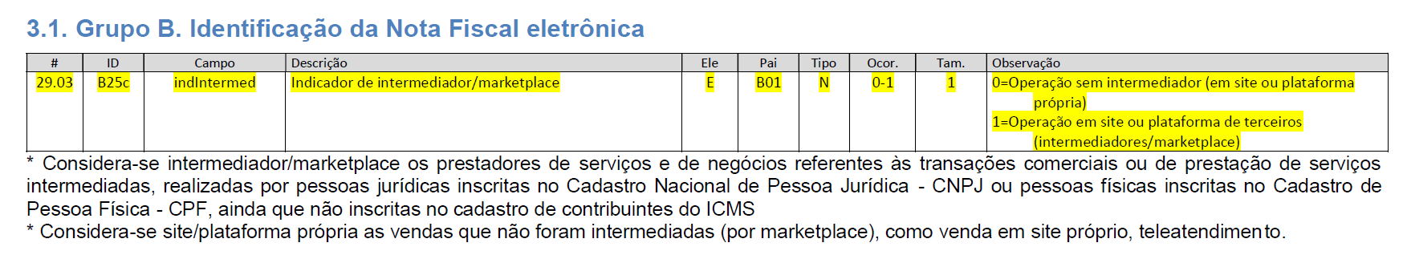

Criação do campo indicativo do Intermediador/Marketplace (indIntermed) Inclusão do campo de indicativo da operação com intermediador/marketplace, que será obrigatório informar quando o indicador de presença (indpres) for 2=Operação não presencial, pela Internet; 3=Operação não presencial, Teleatendimento; 4=NFC-e em operação com entrega a domicílio; ou 9=Operação não presencial, outros.

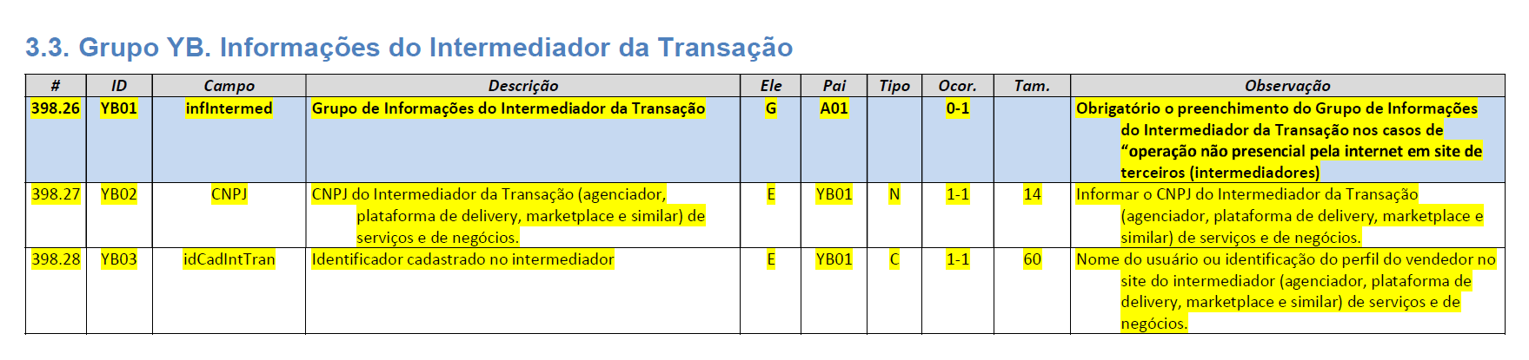

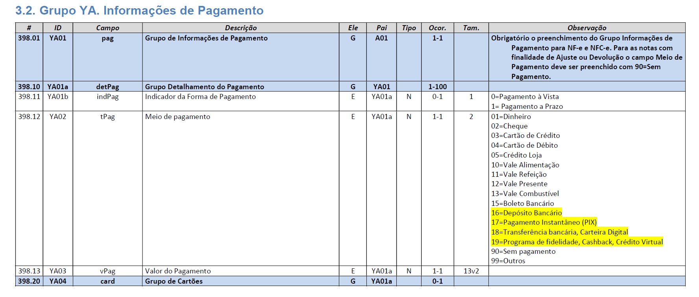

**FLUXOGRAMA**

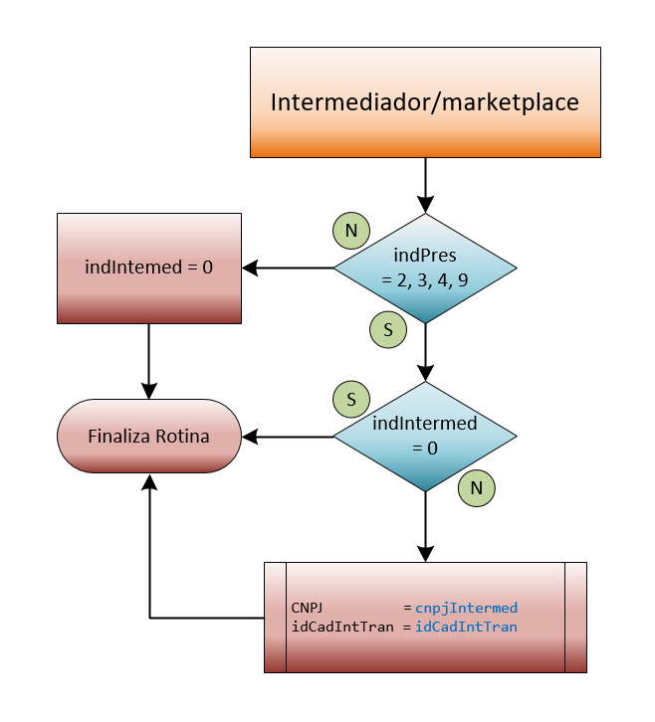

Este procedimento só irá funcionar em homologação até a data limite de teste após essa data que é 01/09/2021passará automaticamente para a fase de produção!

Implementado a variável tPag

...

1 : // ve4040

case StrToIntDef(DMFD.FDQuery2['tPag'], 0) of

01 : tPag := fpDinheiro;

02 : tPag := fpCheque;

03 : tPag := fpCartaoCredito;

04 : tPag := fpCartaoDebito;

05 : tPag := fpCreditoLoja;

10 : tPag := fpValeAlimentacao;

11 : tPag := fpValeRefeicao;

12 : tPag := fpValePresente;

13 : tPag := fpValeCombustivel;

14 : tPag := fpDuplicataMercantil;

15 : tPag := fpBoletoBancario;

16 : tPag := fpDepositoBancario;

17 : tPag := fpPagamentoInstantaneo;

18 : tPag := fpTransfBancario;

19 : tPag := fpProgramaFidelidade;

90 : tPag := fpSemPagamento;

91 : tPag := fpRegimeEspecial;

99 : tPag := fpOutro;

end;

...

--- 14.32. NFe.indIntermed

if not exists(Select * From syscolumns C Join sysobjects T On C.id = T.id Where T.name = 'NFe' and C.name = 'indIntermed')

begin

Alter Table NFe

Add indIntermed char(1) null Default('0')

Print '14.32. NFe.indIntermed........... Coluna Adicionada!'

end

GO

--- 14.33. NFe.cnpjIntermed

if not exists(Select * From syscolumns C Join sysobjects T On C.id = T.id Where T.name = 'NFe' and C.name = 'cnpjIntermed')

begin

Alter Table NFe

Add cnpjIntermed varchar(14) null

Print '14.33. NFe.cnpjIntermed........... Coluna Adicionada!'

end

GO

--- 14.34. NFe.idCadIntTran

if not exists(Select * From syscolumns C Join sysobjects T On C.id = T.id Where T.name = 'NFe' and C.name = 'idCadIntTran')

begin

Alter Table NFe

Add idCadIntTran varchar(60) null

Print '14.34. NFe.idCadIntTran........... Coluna Adicionada!'

end

GO

FLUXOGRAMA eMail TRANSPORTADORA

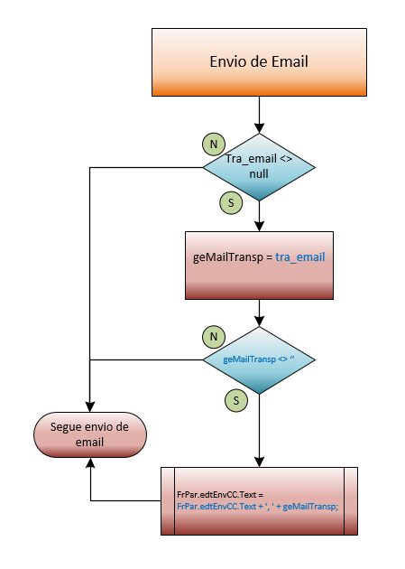

-- By Edson Lima -

-- Implementação do envio do e-mail quando haver transportadora, conforme –

-- pedido Everton da Cultivar – pode conter um, nenhum ou vários e-mails -

-- separados por (,) ou por (;) -

--- 17.2. transportadora.email

if not exists(Select * From syscolumns C Join sysobjects T On C.id = T.id Where T.name = 'transportadora' and C.name = 'email')

begin

Alter Table transportadora

Add email varchar(250) Null

Print '17.2. Transportadora.email........... Coluna Adicionada!'

end

GO